Советы родителям дошкольников "Осень дарит чудеса".
Описание: предлагаю вам статью на тему:"Осень дарит чудеса",может быть полезен воспитателям детских садов, родителям. В нем представлено краткое описание того, как дошкольникам показать и доступно объяснить, почему нужно любить и беречь природу.
Малыш с раннего детства исследует окружающий мир, тянется к красивому, яркому.Все это он может увидеть в природе, и все это для него впервые, все удивляет и радует. Новизна и яркость ранних впечатлений остается на всю жизнь. Никогда в последующей жизни у человека не будет такой свежести восприятия и остроты чувств, как в раннем и дошкольном возрасте.
Необходимо не только показать детям, какой прекрасный мир их окружает, но и доступно объяснить, почему нужно любить и беречь природу.
Постоянное общение ребенка с природой дает заметный оздоровительный эффект, помогает снять психологическую напряженность, стрессы и агрессивность, настраивает на доброжелательное отношение ко всему живому.
Даже маленький ребенок может увидеть особенности и яркие отличительные черты разных времен года. И каждый сезон по своему прекрасен!
Осень - "Унылая пора! Очей очарованье, приятна мне твоя прощальная краса.."
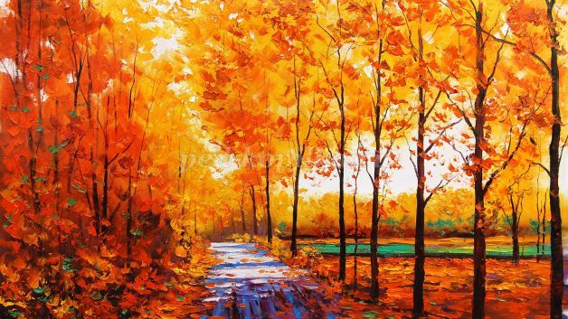
Время расцвечивания листьев и листопада-красивое и удивительное в жизни природы.Не забывайте полюбоваться красотой золотой осени.Сколько разных красок вокруг!Не торопитесь на огороде, в саду,около дома убирать листья...Из красочного многоцветного ковра листьев выберите большой и яркий кленовый лист. Спросите у своего ребенка -что это?.Если ваш ребенок не сможет назвать, скажите сами что это листик, листочек,листок.Попросите взять листочек и внимательно посмотреть на него. Спросите:нравится ли ему листик? Покажите, что и вам нравится листочек, потому что он красивый, яркий.Выясните со своим ребенком, какого цвета лист.(желтый, красный и т.д.)
Предложите ребенку положить листочек на ладошку."Большой или маленький? Да, правильно, большой, больше твоей ладошки, всю ее закрыл"Поищите и найдите несколько листьев клена.Вместе побегайте, покружитесь с листьями в руках, походите и послушайте, как шуршат листья под ногами.
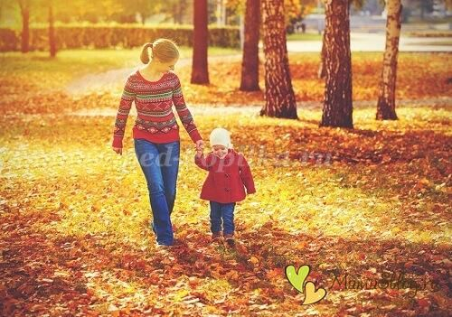
Посмотрите, как листья слетают с деревьев и падают на землю."Ах! Как много нападало листьев.Осень пришла к нам."С детьми старше полутора лет рассмотрите окраску листьев, попросите принести листочек- большой,маленький, желтый, красный.
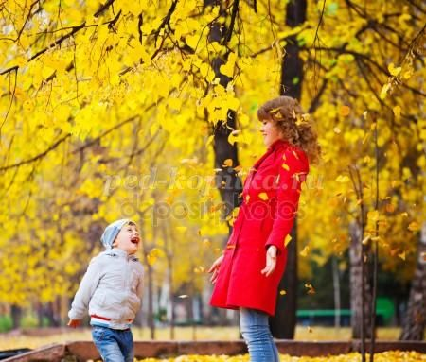
Составьте из них осенний букет. "Листик, листик и еще лист, и получится букет"
Прочтите обязательно стихи:
Листопад, листопад,
Листья желтые летят.
Листья под ногой шуршат,
Скоро будет голый сад.
Дайте задание малышу, собрать листья сначала одного цвета(только желтые), затем другого, рассмотрите их. Из собранных листьев можно сделать венок, шапочки, юбочки,гирлянды, скалывая их черенками.
С похолоданием обратите внимание ребенка на то, что цветов на клумбе все меньше и меньше: "Им холодно, они завяли". В парке, около дома посмотрите как изменились деревья.Все листочки упали на землю. Деревья стоят голые, без листьев. Понаблюдайте, как изменилось поведение птиц. Они собираются в стаи и улетают в теплые края. Остаются воробьи, голуби, вороны. В наблюдениях за любыми животными обращайте внимание прежде всего на их действия, движения.
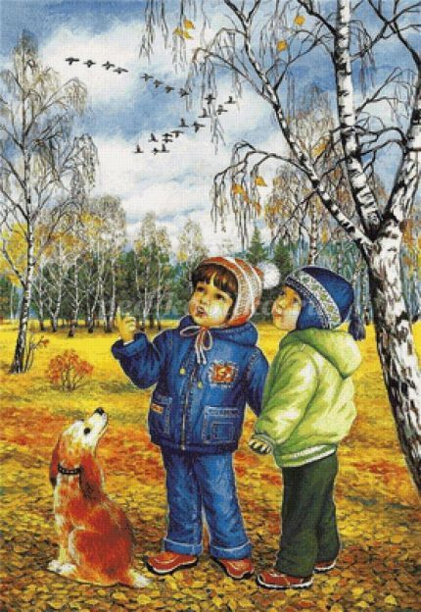
Так, наблюдая за птицами, поясните: "Сейчас насыплю зернышек и отойду, чтобы не пугать птичек. Посмотри, какие красивые птички прилетели и клюют. Что они делают сейчас? (клюют) Как? (клю-клю) А теперь птички улетели.У них есть крылья" После этого вместе можно спеть песенку про птичку. Чтобы повысить эмоциональный тонус детей, удовлетворить их потребность в разнообразных активных движениях, проведите подвижные игры (птички летают, клюют)
